
Associazione Famiglie Salute Mentale
Via F Simonetti, 32 - 55100 S.Vito Lucca
Tel. e Fax. +39-0583-440615 -Tel. Presidente +39-0583-29205
www.fasm.it e-mail: associazione@fasm.it

Codice Fiscale : 92012720469

GITA AL “CARNEVALE DI VIAREGGIO”

DOMENICA 26 FEBBRAIO 2017

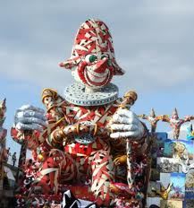

Ore 13,15 – Partenza da Porcari;

Ore 13,30 da S. Vito – Lucca;

Ore 15,00 inizio sfilata

Ore 18,30/19,00 - Cena da Franco a Monte Magno (LU);
Ore 21,00 – Partenza per il ritorno; Ore 22,00 ( circa ) Rientro.

La quota di partecipazione. è di € 35,00;

per i ragazzi impegnati in un percorso di integrazione sociale è di € 20,00.

La quota comprende:
- Assicurazione;
- Viaggio in pullman;
- Ingresso al Corso Mascherato
- Cena.

